Представители общественного родительскогоконтроля по организации качества питания во взаимодействии с представителями партии «Единая Россия» Захаевой Светланой Владимировной, заведующей Шатиловским Домом Культуры проверили качество питания в МБОУ – Шатиловский лицей Новодеревеньковского района в период с 6 по 10 февраля 2023 года
Напомним, «Единая Россия» в рамках партпроекта «Новая школа» проводит
мониторинг качества школьного питания с 1 по 10 февраля. В нём принимают участие депутаты разных уровней, представители общественного совета партпроекта, а также региональных и местных органов власти, родительского сообщества.
В ходе проведения контроля осуществлены следующие мероприятия:
1.Проверка соответствия реализуемых блюд утвержденному меню.
2. Проверка санитарно-технического содержания обеденного зала
3.Проверка условий соблюдения правил личной гигиены обучающихся
4. Проверка наличия и состояния санитарной одежды у сотрудников осуществляющих раздачу готовых блюд
5.Опрос на вкусовые предпочтения детей, удовлетворенность ассортиментом
Организация питания в лицее производится на основании Федерального закона от 30.03.1999 № 52 ФЗ « О санитарно – эпидемиологическом благополучии населения», Федеральный закон от 02.01.2000 №29 – ФЗ «О качестве и безопасности пищевых продуктов», СанПиН 2.3/2.4.3590-20 «О санитарно – эпидемиологические требования к организации общественного питания населения»,Положения о родительском контроле организации и качества питания обучающихся», в целях улучшения работы по организации горячего питания обучающихся лицея в столовой на 2022-2023 учебном году.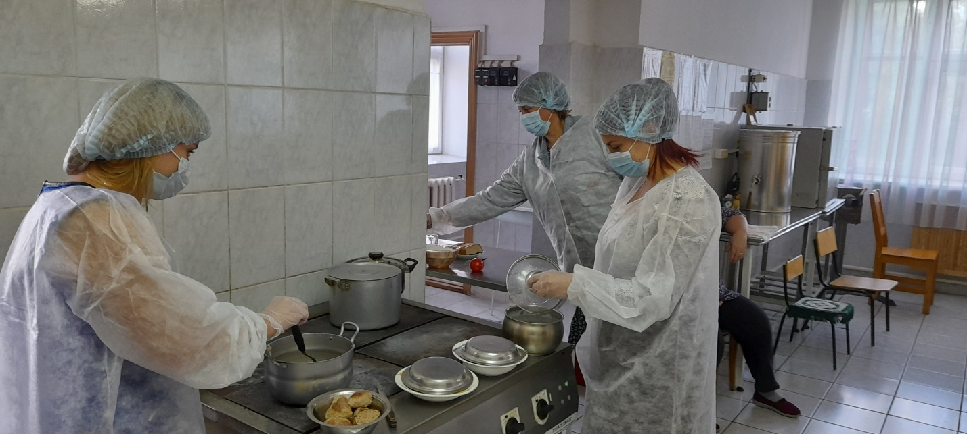

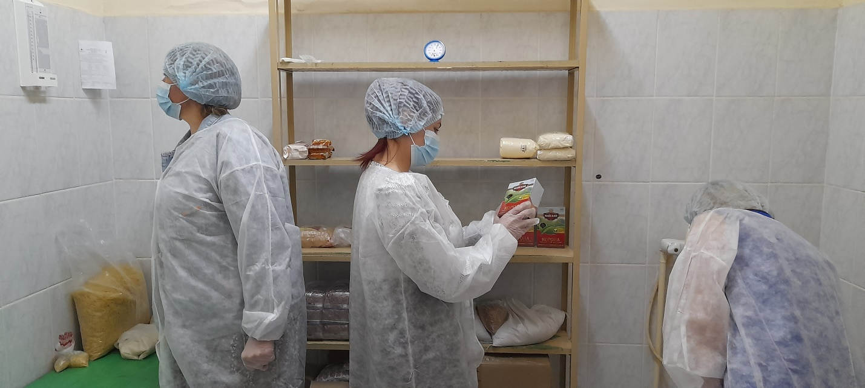

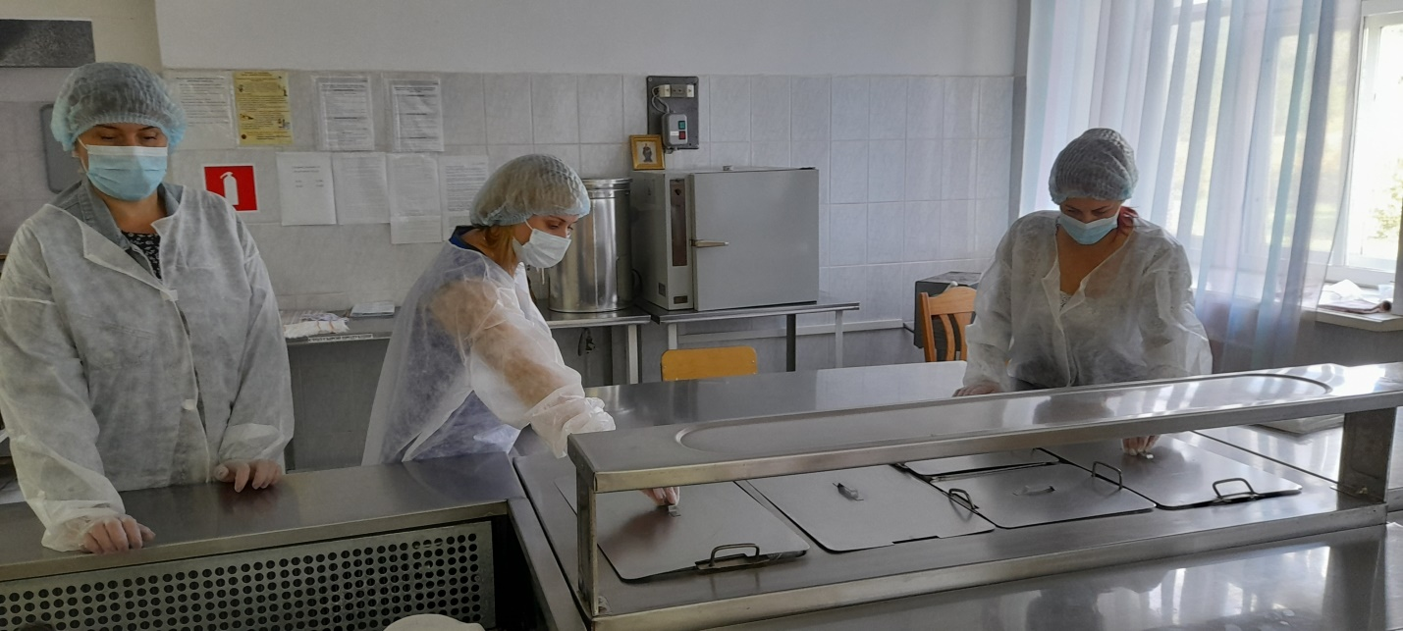
Питание осуществляется на основании примерного двухнедельного меню, утвержденного директором лицея. Производство готовых блюд планируется в соответствии с технологическими картами.
В обеденном зале вывешено ежедневное меню, утверждённое и.о директором с указанием наименования блюд, выхода продуктов. Суточные пробы берутся и хранятся в холодильнике. Выдача готовых блюд осуществляется после снятия пробы, результат фиксируется в «Журнале бракеража готовой кулинарной продукции».
Отпуск учащимся питания (завтрак и обед) в столовой осуществляется по классам в соответствии с графиком приема пищи, утвержденным и.одиректора лицея. 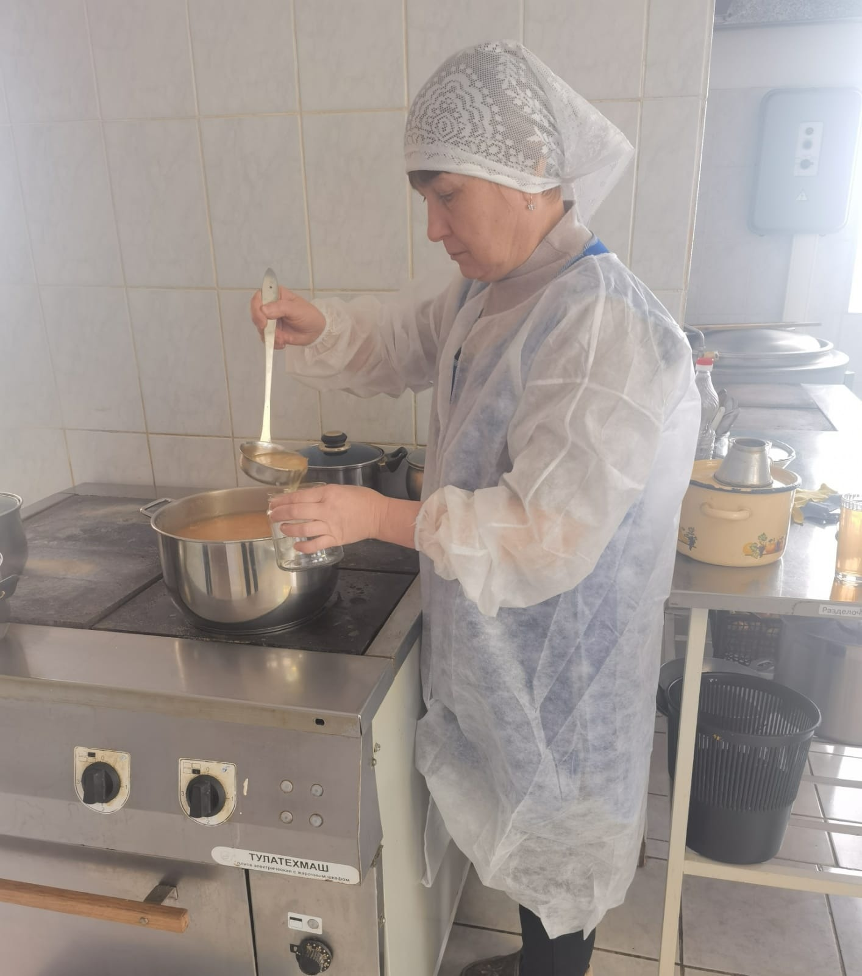
Анализ актов реализации и меню – требований позволяет сделать вывод, что дети в достаточном количестве получают мясо, овощи, различные каши, в том числе приготовленные на молоке и т.д. Осуществляется витаминизация третьих блюд.

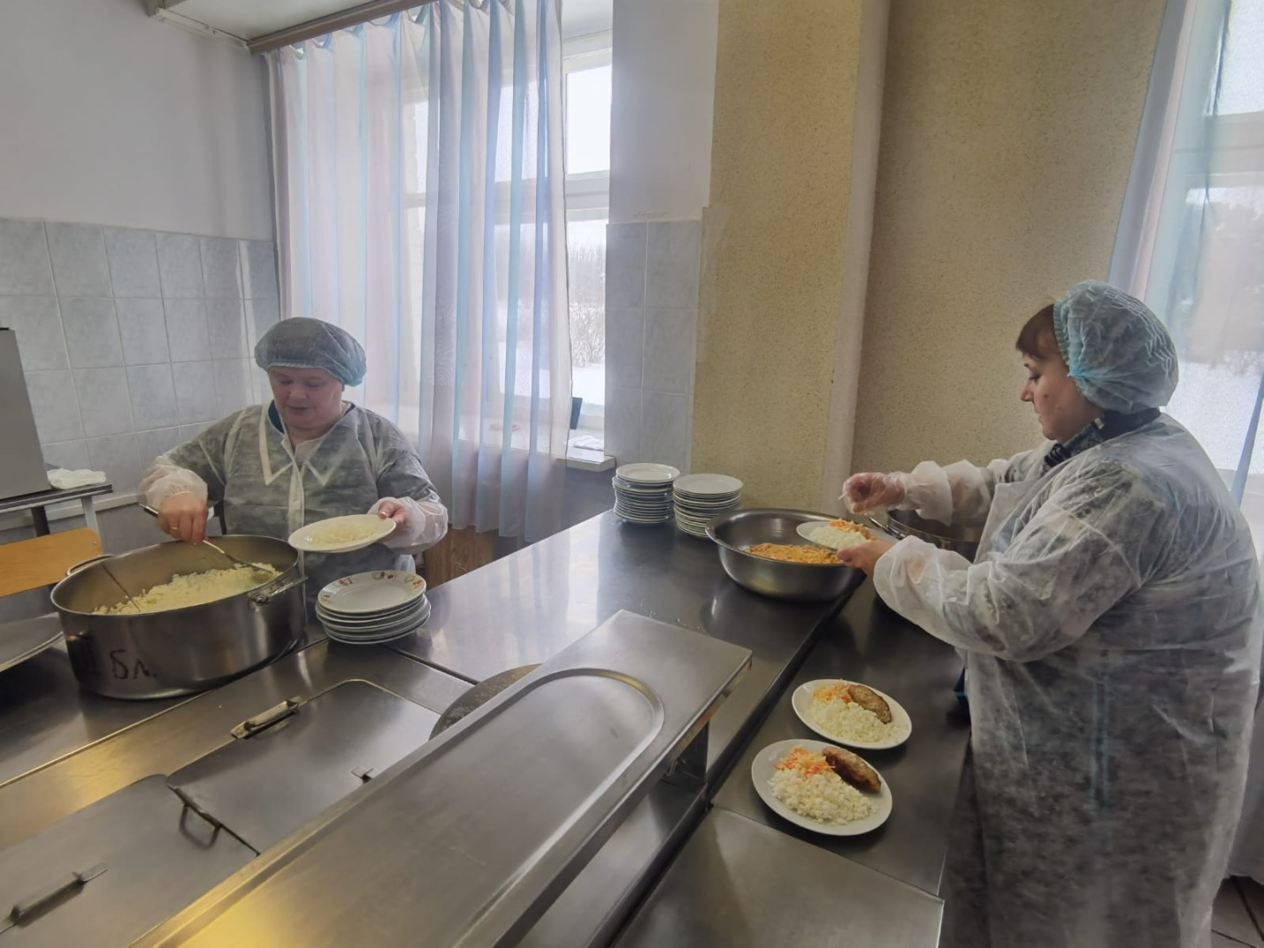

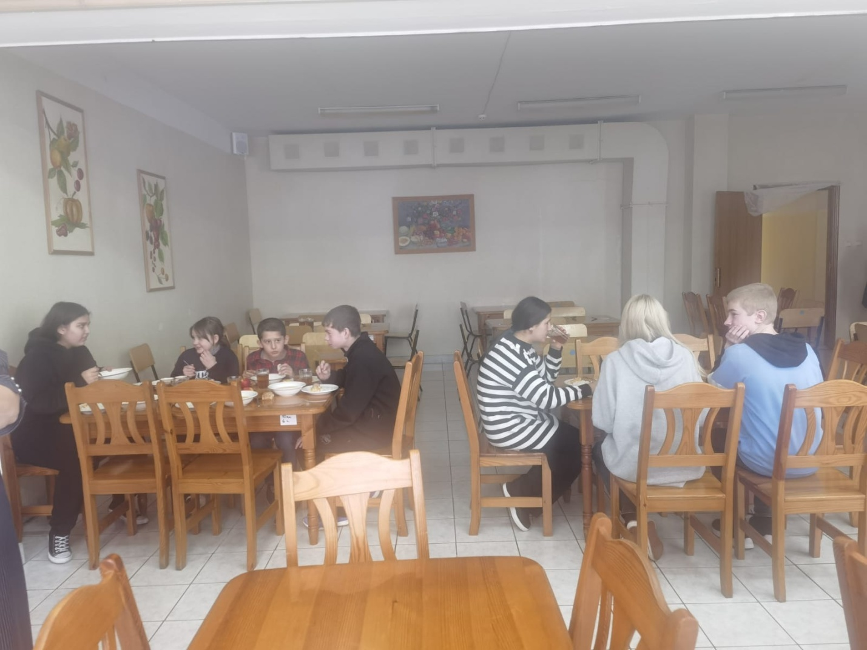

Столовая посуда обрабатывается в соответствии с нормами СанПин Обеденный зал эстетично оформлен, обеспечен достаточным количеством посадочных мест.
Материально-техническая база пищеблока находится в удовлетворительном состоянии. Хранение продуктов осуществляется в соответствии с санитарными нормами. Технологическое оборудование и уборочный инвентарь промаркирован.Сертификаты качества - имеются.

Представители родительского контроля изучили состав и качество блюд,
пообщались со школьниками, родителями, педагогами
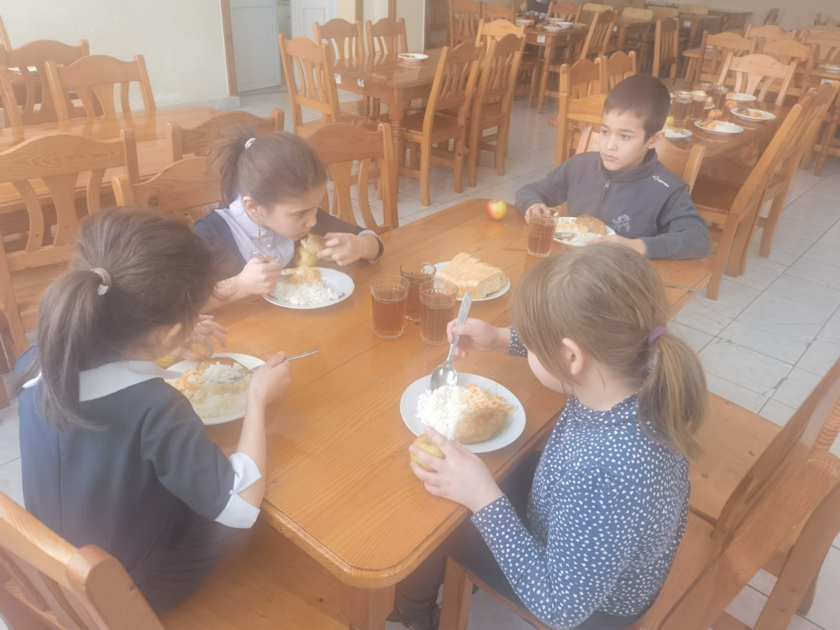

Проверки школьного питания проводятся регулярно. Они
направлены в первую очередь на укрепление здоровья детей, получение ими
качественных и полезных блюд. Сбалансированное питание в школьных столовых находится на контроле депутатов «Единой России», широкое распространение получил и «Родительский контроль» с участием общественности.
В школах Новодеревеньковского района при проведении мониторинга
уделялось внимание санитарно-техническому содержанию обеденных залов,
состоянию мебели, посуды, наличию средств дезинфекции, утверждённого меню, подбора продуктов и блюд в соответствии с требованиями Роспотребнадзора.«Проведено контрольное взвешивание и дегустация порций. Вкусовые качества
достаточно высоки, качество обработки соответствует предъявляемым требованиям. Сотрудники столовой соблюдают гигиенические требования».

